


Visualización de Datos


Aprendizaje Máquina

Actividad 3


Alumno: Quijas Contreras Victor Manuel
Código: 220429771
Carrera: ICOM
Departamento: Innovación Basada en la Información y el Conocimiento.
Profesor: Emilio Barajas González
Fecha: 28/09/2026

Índice
Índice 1
Tabla de ilustraciones 1
Vista general 1
Gráfica de dispersión 2
Medidas de tendencia central 4
Histograma 7
Diagrama de caja y bigotes 9
Conclusión 10
Bibliografía 11

Tabla de ilustraciones
Ilustración 1. Largo vs ancho del sépalo 2
Ilustración 2. Largo vs ancho del pétalo 3
Ilustración 3. largo del sépalo vs algo del sépalo 3
Ilustración 4. ancho del sépalo vs ancho del pétalo 4
Ilustración 5. Medida de todos los tipos 5
Ilustración 6. Medidas setosa 5
Ilustración 7. Medidas versicolor 6
Ilustración 8. Medidas virginica 6
Ilustración 9. Histograma ancho sépalo 7
Ilustración 10. Histograma largo sépalo 8
Ilustración 11. Histograma ancho pétalo 8
Ilustración 12. Histograma largo pétalo 9
Ilustración 13. Diagrama de caja y bigotes 10

Vista general
El compendio de datos a tratar se compone de 150 instancias clasificadas entre cuatro tipos del género de planta llamado iris. Cada instancia se compone de cuatro atributos o clases: El ancho del sépalo, el largo del sépalo, el ancho del pétalo y el ancho del sépalo. Y a su vez, se categoriza por el tipo de iris: Setosa, Versicolor y Virginica.
Para la caracterización del espacio de características se emplearon técnicas de análisis exploratorio de datos (EDA), integrando diagramas de dispersión bivariados, histogramas de frecuencia y diagramas de caja y bigotes (criterio de Tukey). De forma complementaria, se calcularon las medidas de tendencia central (media aritmética, media recortada al 10%, mediana y moda) y las medidas de dispersión (varianza y desviación estándar) tanto a nivel muestral global como segmentado por especie.

Gráfica de dispersión
Los diagramas de dispersión permiten evaluar de forma bidimensional la correlación lineal, la covarianza y la separabilidad de clases en el plano euclidiano, determinando si los pares de atributos facilitan el agrupamiento natural de las especies.
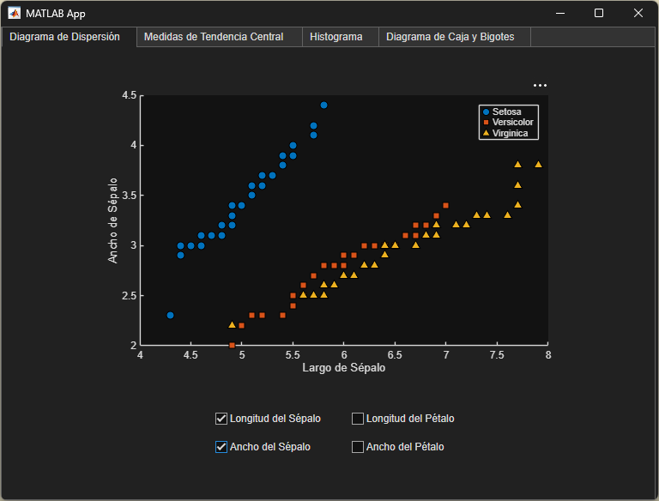
Ilustración 1. Largo vs ancho del sépalo
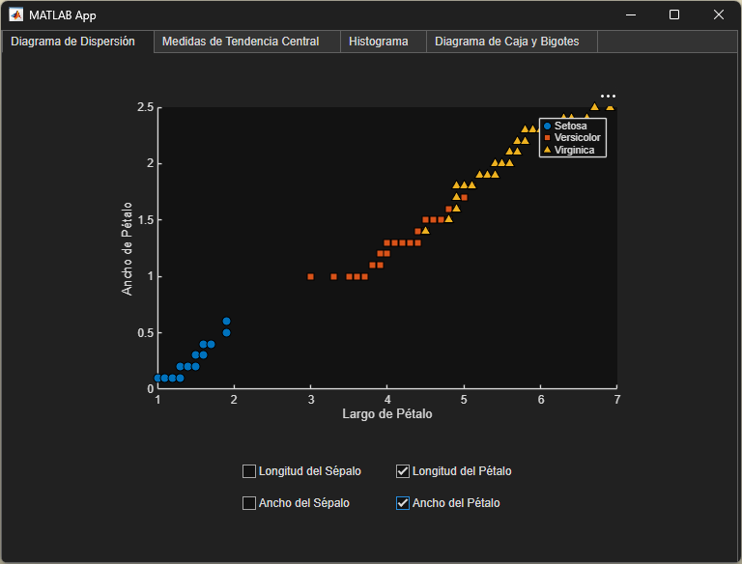
Ilustración 2. Largo vs ancho del pétalo
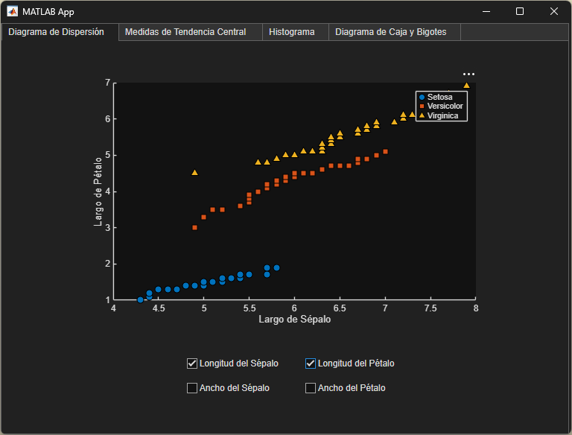
Ilustración 3. largo del sépalo vs algo del sépalo
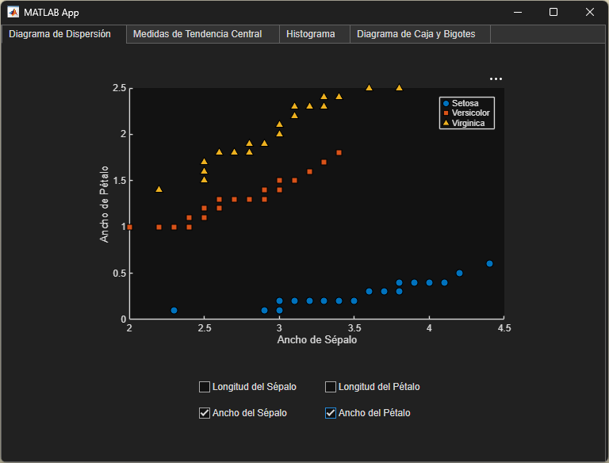
Ilustración 4. ancho del sépalo vs ancho del pétalo
En la Ilustración 1, se aprecia que las dimensiones del sépalo muestran una correlación global prácticamente nula o débilmente negativa, evidenciando un solapamiento considerable entre Iris versicolor e Iris virginica, mientras que Iris setosa se diferencia principalmente por registrar sépalos más anchos.
En contraste, la Ilustración 2 revela una lineal más contundente ya que existe una correlación lineal positiva entre la longitud y el ancho del pétalo. Iris setosa forma un conglomerado completamente aislado y compacto en el cuadrante inferior izquierdo, mientras que Versicolor y Virginica se ordenan de forma secuencial y ascendente a lo largo de la diagonal con mínima zona de frontera difusa.
Finalmente, en las Ilustraciones 3 y 4, donde se contrastan medidas cruzadas de sépalo contra pétalo, se evidencia una separación: las dimensiones del sépalo introducen dispersión, pero la inclusión del pétalo como eje de referencia mantiene una separabilidad, demostrando que los pétalos aportan la mayor varianza explicada para la clasificación taxonómica.

Medidas de tendencia central
Las medidas de tendencia central apoyan con la observación de tamaños promedios entre los distintos tipos de iris, cuál medida sería más probable encontrarnos con cada uno. Además, nos indican de manera cuantitativa que tan concentrados se presentan los tamaños de cada tipo de flor.
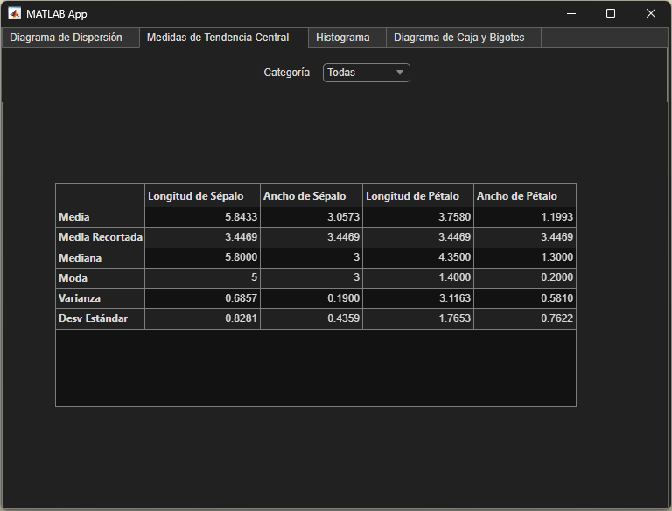
Ilustración 5. Medida de todos los tipos
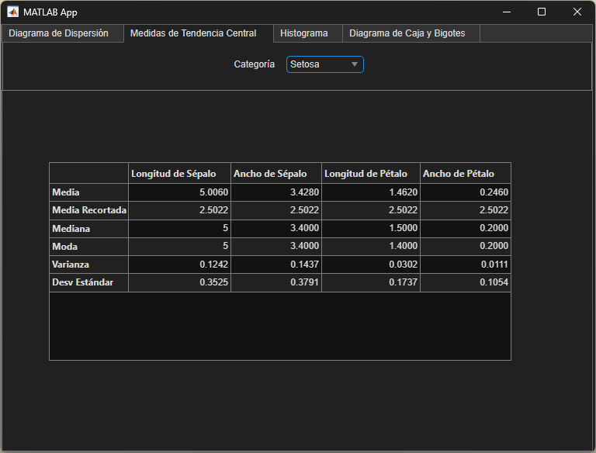
Ilustración 6. Medidas Setosa
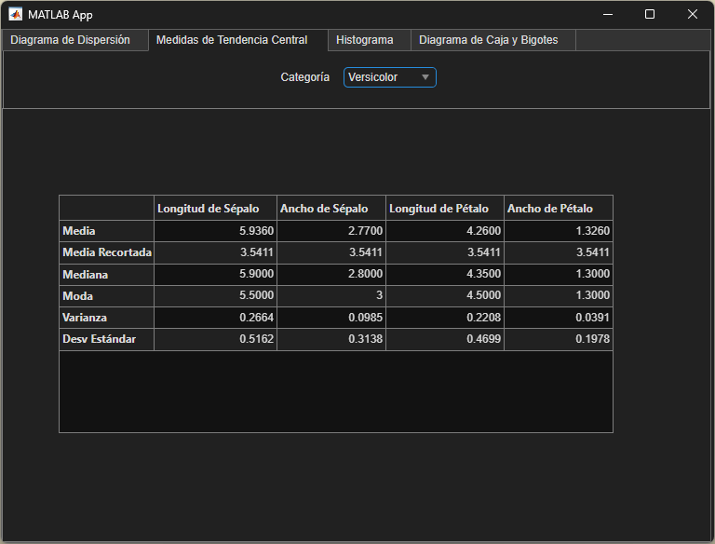
Ilustración 7. Medidas Versicolor
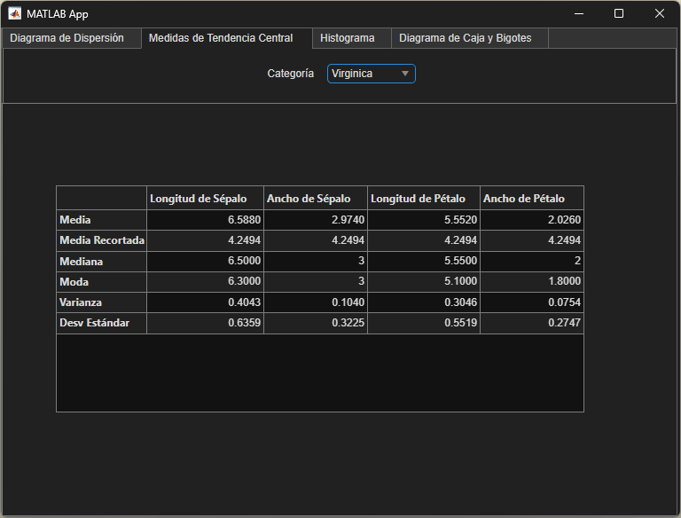
Ilustración 8. Medidas Virginica
A nivel muestral, la longitud del pétalo promedia $\overline{x}=3.76\text{ cm}$ con una alta dispersión, consecuencia de reunir especies con morfologías dispares.

Histograma
Dentro de las gráficas del histograma, se observó como dentro de los tipo de Virginica y Versicolor, existe una tendencia bimodal, es decir que podemos ver que el tamaño de cada parte suya llega a presentar algo de variabilidad, pero bastante concentrada, en cambio con el tipo Setosa, se muestra casi unimodal con un promedio de tamaños bastante marcados.
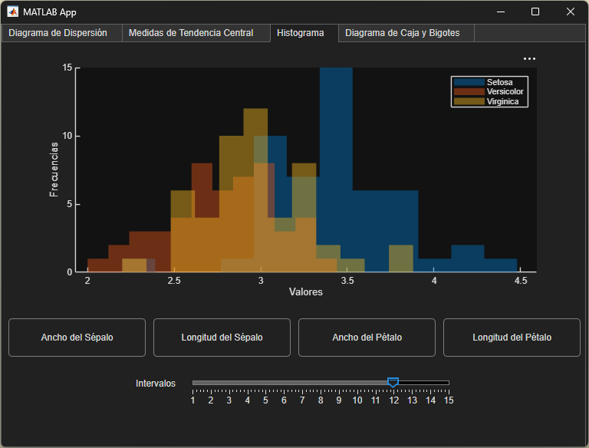
Ilustración 9. Histograma ancho sépalo
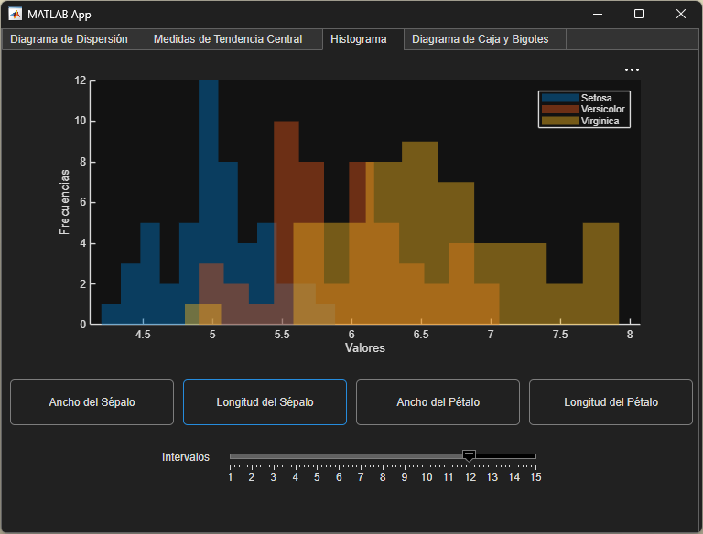
Ilustración 10. Histograma largo sépalo
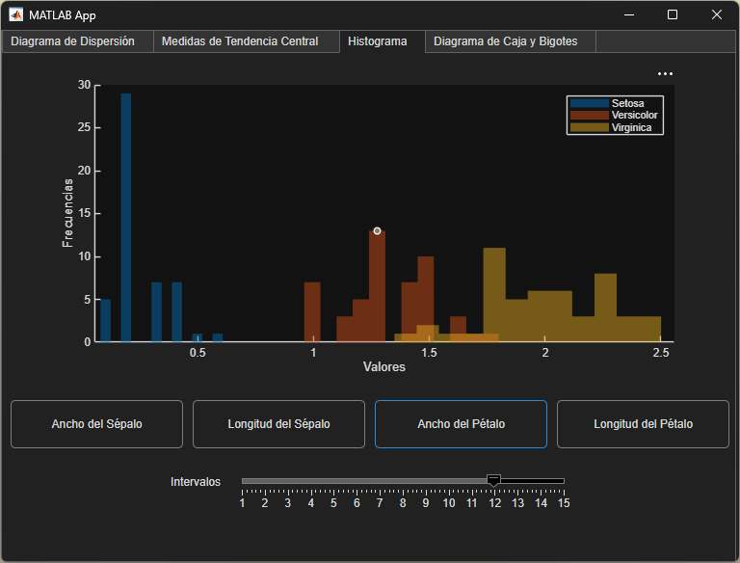
Ilustración 11. Histograma ancho pétalo
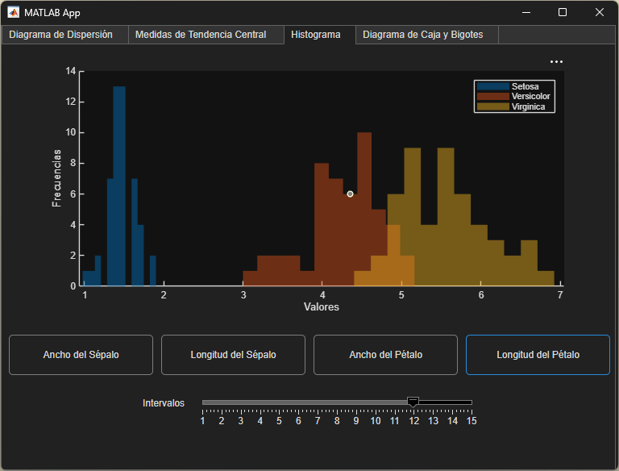
Ilustración 12. Histograma largo pétalo

Diagrama de caja y bigotes
Sépalo presenta valores atípicos puntuales en Iris Setosa y Virginica. Mientras que para pétalo las cajas intercuartílicas de Setosa son compactas lo que significa que hay baja dispersión mientras que Versicolor y Virginica presentan un valor intercuartílico más amplio.
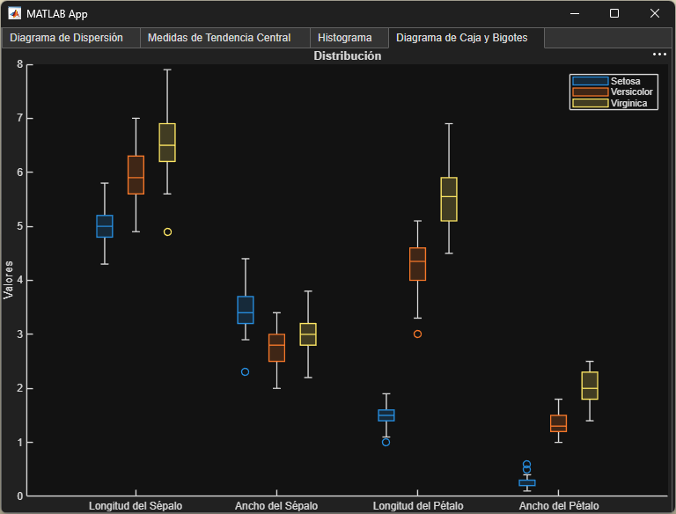
Ilustración 13. Diagrama de caja y bigotes

Conclusión
A partir del análisis se concluye que las dimensiones del pétalo (longitud y ancho) son las características más importantes para clasificar las especies de Iris. En las gráficas de dispersión y cajas se observa que el pétalo permite separar a Setosa de forma inmediata y diferencia con bastante claridad a Versicolor de Virginica. En contraste, las medidas del sépalo tienen rangos muy parecidos entre las tres flores y presentan mayor solapamiento, por lo que no son suficientes por sí solas para distinguirlas con precisión.

Bibliografía
- Ing., A. E. R., Estudiantes:, O. U. S., Arisbeth, M. P., Conchas, E., & Atenogenes, N. (s/f). Fundamentos de Estadística Descriptiva. Unam.mx. Recuperado el 28 de septiembre de 2026, de https://www.telematica.icat.unam.mx/recursos/objetosdeaprendizaje/Objetosv2/papime_d/definiciones/c/ventana003.html
- (S/f-a). Britannica.com. Recuperado el 28 de septiembre de 2026, de https://www.britannica.com/plant/Iris-plant-genus
- (S/f-b). Mathworks.com. Recuperado el 28 de septiembre de 2026, de https://la.mathworks.com/help/matlab/index.html

